RESPOSTA À IMPUGNAÇÃO I AO EDITAL DO PE 003/2023

Processo Administrativo nº 026/2023
Pregão Eletrônico nº 003/2023
Interessado: BC Remoções
Data: 09/08/2023
Assunto: Impugnação ao Edital do PE nº 003/2023 – PA nº 026/2023.

1. RELATÓRIO

BC Remoções, devidamente qualificada na peça impugnatória, apresentou impugnação ao edital convocatório relativo ao Pregão Eletrônico em epígrafe, conforme documento recebido por e-mail por este Pregoeiro, às 23h36 do dia 09/08/2023.
A impugnante solicita que seja avaliado “o presente pedido de impugnação, tendo em vista as flagrantes ilegalidades acostadas no edital do certame licitatório”, alegando, em síntese, possíveis irregularidades nos seguintes temas:
“I – DA NECESSIDADE DE EXAME DE OFÍCIO
(...)
II – DADOS DESATUALIZADOS AMMLICITA E SITE DA PREFEITURA
(...)
III – DO PRAZO DA IMPUGANÇÃO/ESCLARECIMENTO
(...)
III - DA SUBCONTRATAÇÃO
(...)
IV – PRAZO DE ENTREGA E EXECUÇÃO EXÍGUOS
(...)
V – AUSÊNCIA DE PROJETO DE INSTALAÇÃO
(...)”
Por solicitação deste Pregoeiro, a Procuradoria da Câmara Municipal de Ubá se manifestou sobre os termos da Impugnação e razões apresentadas pela Impugnante, conforme Parecer Jurídico juntado aos autos.
É o relatório.
2. ADMISSIBILIDADE
2.1 – Tempestividade
O item 10.1 do Edital, baseado no art. 164 da Lei nº 14.133/2021, dispõe que “qualquer pessoa é parte legítima para impugnar edital de licitação por irregularidade na aplicação desta Lei ou para solicitar esclarecimento sobre os seus termos, devendo protocolar o pedido até 3 (três) dias úteis antes da data de abertura do certame”.
A abertura das propostas foi marcada para o dia 11/08/2023, às 09h, conforme publicações inerentes ao PE nº 003/2023, e a impugnação foi apresentada via e-mail no dia 09/08/2023 às 23h36, sendo, portanto, considerada intempestiva. Vejamos o que demonstra a Procuradoria, em Parecer Jurídico:
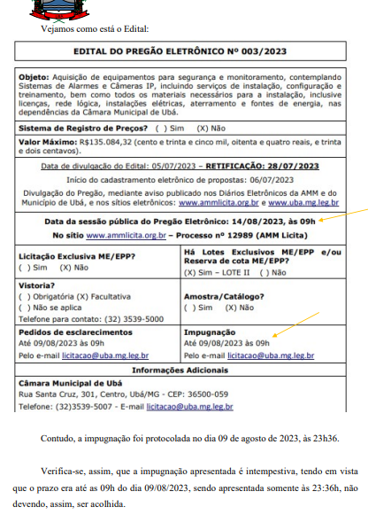
Destaca-se o que conclui o Parecer Jurídico, quanto à tempestividade:
“Verifica-se, assim, que a impugnação apresentada é intempestiva, tendo em vista que o prazo era até as 09h do dia 09/08/2023, sendo apresentada somente às 23:36h, não devendo, assim, ser acolhida”.
Tal posicionamento, em Parecer, corrobora o entendimento deste Pregoeiro e a decisão de não acolher a Impugnação apresentada, pela intempestividade da mesma.
3. MÉRITO
Apesar da intempestividade, não obstante, com relação ao mérito da Impugnação, todos as argumentações trazidas serão levadas em consideração para decisões futuras.
4. CONCLUSÃO
Pelas razões expostas, com fulcro na legislação aplicável e respaldado em manifestação da Procuradoria da Câmara Municipal de Ubá, na forma de Parecer Jurídico, DECIDE este Pregoeiro julgar IMPROCEDENTE a Impugnação oferecida pela BC Remoções, desprovendo-a pela intempestividade no prazo de apresentação da mesma.
Contudo, diante da necessidade de prazo hábil para realizar diligências relacionadas às questões apresentadas pela Impugnante, bem como ao Pedido de Esclarecimentos recebido na mesma data, RESOLVE SUSPENDER o Processo Licitatório em epígrafe, cuja nova data de abertura do certame será divulgada nos próximos dias.
REMETA-SE cópia da presente Resposta à Impugnação, por meio eletrônico, à Impugnante, disponibilizando-a e publicando-a no sítio eletrônico desta Câmara Municipal e na plataforma de licitações AMM Licita.
PUBLIQUE-SE, no próximo dia útil, Aviso de Suspensão do Pregão Eletrônico nº 003/2023 no sítio eletrônico desta Câmara Municipal, na plataforma de licitações AMM Licita, no Diário Oficial Eletrônico do Município de Ubá, e no Diário dos Municípios da AMM – Associação Mineira de Municípios (grande circulação).

Ubá/MG, 11 de agosto de 2023.

BRUNO REIS PINTO
Pregoeiro

